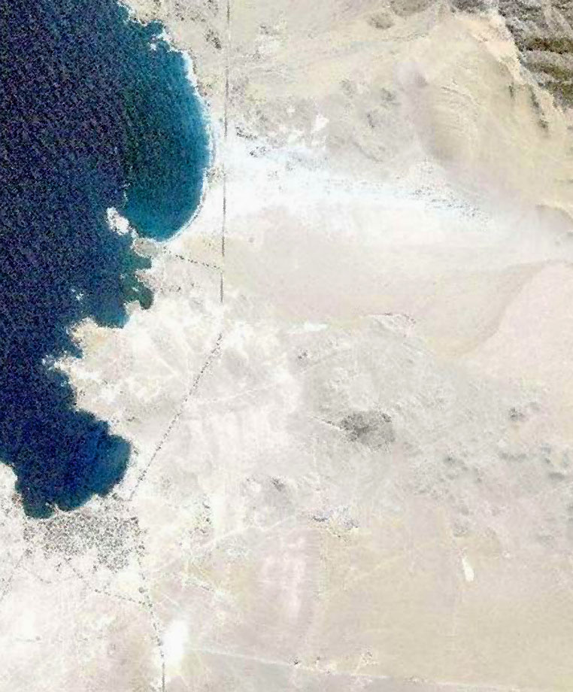

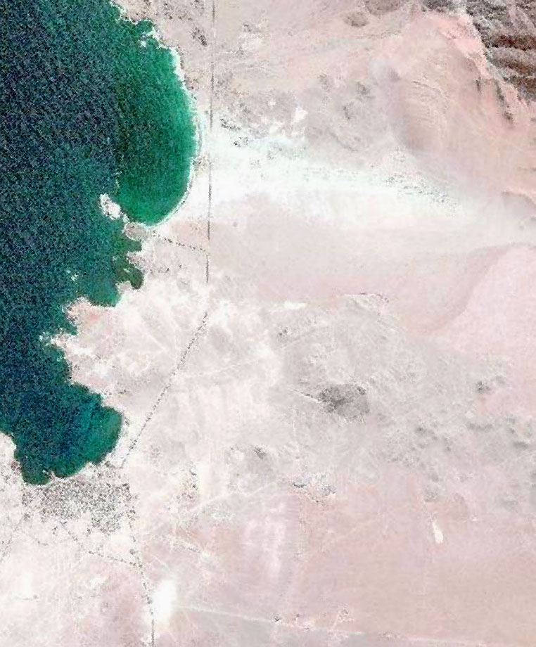
PLAN REGULADOR
COMUNA DE CALDERA

INFORME DE PARTICIPACIÓN

Febrero de 2010


ILUSTRE MUNICIPALIDAD DE CALDERA
REGIÓN DE ATACAMA

